

دانشگاه علوم پزشکی وخدمات بهداشتی درمانی هرمزگان
بیمارستان
شناسنامه پمفلت آموزشی
QM.SH.PA.42: کد

ادم حاد ریه | عنوان
رحیمه محمدی | تهیه کننده
کمیته آموزش به بیمار | تایید کننده
برونر و سودارث | منابع
دی 1399  بازنگری:1402 | سال تهیه
دکتر شقایق چشم خروشان( متخصص قلب)  مهدیه اباذری ( سوپروایزر آموزشی ) | ناظرکیفی

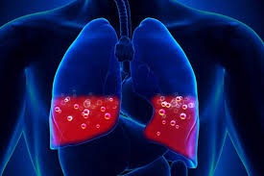

ادم ریه:
ادم ریه وضعیتی است که در آن مقداری مایع بطور غیرعادی در ریه جمع می شود. مایع از طریق دیواره مویرگها به داخل راههای هوایی نشت کرده و باعث تنگی نفس می شود.

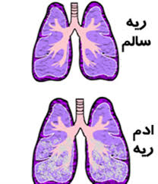

ادم ریوی با چه علائمی همراه است؟
- بیمار دچار تنگی نفس ناگهانی و احساس خفگی می شود.

- دست سرد و مرطوب ، ناخن ها کبود رنگ و پوست خاکستری رنگ می شود.

- نبض سریع

- متسع شدن رگهای گردن

- سرفه بدون وقفه همراه با خلط فراوان

- اضطراب

- تنفس پر سر و صدا

ادم ریوی چگونه درمان می شود؟

- تجویز اکسیژن برای برطرف کردن تنگی نفس در بیمار

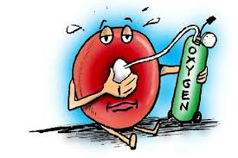

- تجویز مرفین با مقدار کم جهت برطرف کردن اضطراب و تنگی نفس

- تجویز داروهای ادرارآور
درصورت تجویز داروهای ادرار آور بمنظور جلوگیری از شب ادراری دارو را صبح زود مصرف کنید.

در صورت ادم ریوی چه مراقبتهایی لازم است صورت گیرد؟
- بیمار راست بنشیند و پاهایش پایین باشد. ترجیح داده می شود پاها از کنار تخت آویزان باشد.

- در زمان تشدید استراحت مطلق را رعایت کنید. در صورت نیاز به دستشویی از لگن استفاده کنید. ممکن است برای شما سوند ادراری گذاشته شود.

- اجتناب از فعالیت بیش از حد یا استرس ها برای کاهش فشار روی قلب

- سر بیمار در موقع خواب بالاتر از تنه قرار گیرد.

- مصرف نمک و چربی را در رژیم غذایی محدود کنید.



- از مصرف دخانیات اجتناب کنید.



- روزانه وزن خود را کنترل کنید.

- در زمان تزریقات مایعات و خون به سالمندان و بیماران قلبی دقت زیادی کنید.

عوامل تشدید کننده بیماری:
- سن بالای 60 سال
- استرس
- حمله قلبی اخیر
- فشار خون بالا یا هر نوع بیماری قلبی
- چاقی
- استعمال دخانیات
- خستگی کار زیادی

فعالیت:
تا پایدار شدن وضعیت بیماری در بستر استراحت نمایید. پس از درمان ، فعالیت های طبیعی خود را به تدریج از سر بگیرید . فعالیت جنسی را پس از برطرف شدن علایم ، بازگشت توان جسمی طبیعی و با اجازه پزشک از سر بگیرید.

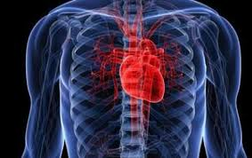

با آرزوی بهبودی و سلامتی روز افزون

